-
Danone football cup for children and family health day - Pécs
June 3. 2018.
Prepared by: Premier Next Communications
2018.06.03.
MÉDIA: | pecsinapilap.hu | MEDIA SPECIFICS
DÁTE: | 28.05.2018. | TYPE: | Online
PAGE: | - | REACH: | 350 000
AD VALUE (HUF) | 2 380 000 | FREQUENCY: | 28 alkalommal jelent meg
HEADLINE: | Pál Dárdai opens Danone Cup in Pécs
SUMMARY: | This year, children can meet famous footballers such as Pál Dárdai, coach of Herta FC, Dániel Tőzsér and Tibor Dombi as well as Dani Sass MC at „Danone Nations Cup for Children” tournament with Tibor Nyilasi, 70 times Hungarian National Football Team member az the patron. The world’s biggets Cup for 10-12 year-old children educates children love and football and also healthy nutrition. The national rounds of the tournament 64 teams of 4 regions with nearly 800 children footnallers will compete to be winners and also to gain the title „Champion of Health”. In the frames of the event organized by Danone and the Hungarian Football Association, a Family Health Day is organized as well, where visitors can do nutrition tests, calculate their BMI and participate in games.

http://www.pecsinapilap.hu/cikk/Dardai_Pal_nyitja_meg_Pecsett_a_Danone-kupat/214075/

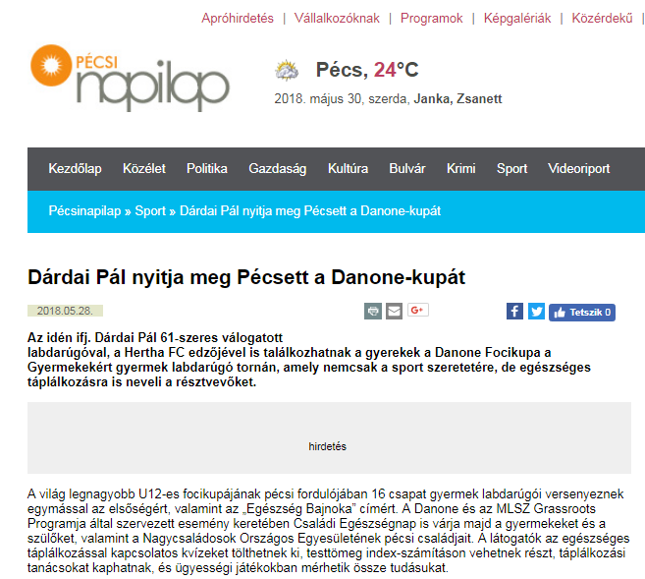

Dárdai Pál nyitja meg Pécsett a Danone-kupát
Az idén ifj. Dárdai Pál 61-szeres válogatott labdarúgóval, a Hertha FC edzőjével is találkozhatnak a gyerekek a Danone Focikupa a Gyermekekért gyermek labdarúgó tornán, amely nemcsak a sport szeretetére, de egészséges táplálkozásra is neveli a résztvevőket.
A világ legnagyobb U12-es focikupájának pécsi fordulójában 16 csapat gyermek labdarúgói versenyeznek egymással az elsőségért, valamint az „Egészség Bajnoka” címért. A Danone és az MLSZ Grassroots Programja által szervezett esemény keretében Családi Egészségnap is várja majd a gyermekeket és a szülőket, valamint a Nagycsaládosok Országos Egyesületének pécsi családjait. A látogatók az egészséges táplálkozással kapcsolatos kvízeket tölthetnek ki, testtömeg index-számításon vehetnek részt, táplálkozási tanácsokat kaphatnak, és ügyességi játékokban mérhetik össze tudásukat.
Az eseményen részt vesznek és felszólalnak:
VÁRKONYI BEÁTA, Vállalati Kapcsolatok Igazgató – Kelet-Európa, Danone Magyarország Kft.
IFJ. DÁRDAI PÁL, 61-szeres válogatott labdarúgó, A DNC támogatója
BOGYAY ZOLTÁN, Megyei Igazgató Magyar Labdarúgó Szövetség
SZABADOS JÓZSEF, Szakmai vezető Bozsik Program
ETO FC Győr, ZTE Akadémia, Illés Akadémia Haladás, SC Sopron, Lurkó ÚFC, Pápai ELC, Gyirmót SE Győr, Mosonmagyaróvári TE 1904, Nagykanizsai ULE, Hévíz SK, Csornai SE, Király SZE, PMFC, Siófoki Bányász SE, Veszprém FC USE, Kaposvári Rákóczi BFLA

MÉDIA: | bama.hu | MEDIA SPECIFICS
DÁTE: | 30.05.2018. | TYPE: | Online
PAGE: | - | REACH: | 56 000
AD VALUE (HUF) | 180 000 | FREQUENCY: | -
HEADLINE: | Danone Football Cup starts in Pécs with football stars and Family Health Day
SUMMARY: | This year, children can meet famous footballers such as Pál Dárdai, coach of Herta FC, Dániel Tőzsér and Tibor Dombi as well as Dani Sass MC at „Danone Nations Cup for Children” tournament with Tibor Nyilasi, 70 times Hungarian National Football Team member az the patron. The world’s biggets Cup for 10-12 year-old children educates children love and football and also healthy nutrition. The national rounds of the tournament 64 teams of 4 regions with nearly 800 children footnallers will compete to be winners and also to gain the title „Champion of Health”. In the frames of the event organized by Danone and the Hungarian Football Association, a Family Health Day is organized as well, where visitors can do nutrition tests, calculate their BMI and participate in games.

https://www.bama.hu/pr/futballsztarokkal-es-csaladi-egeszsegnappal-startol-pecsett-a-danone-focikupa-1353664/
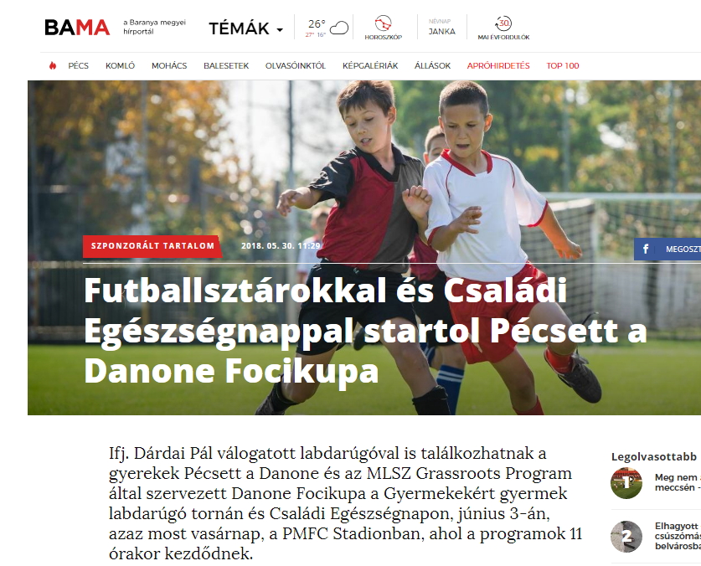
Futballsztárokkal és Családi Egészségnappal startol Pécsett a Danone Focikupa
Ifj. Dárdai Pál válogatott labdarúgóval is találkozhatnak a gyerekek Pécsett a Danone és az MLSZ Grassroots Program által szervezett Danone Focikupa a Gyermekekért gyermek labdarúgó tornán és Családi Egészségnapon, június 3-án, azaz most vasárnap, a PMFC Stadionban, ahol a programok 11 órakor kezdődnek.
Izgalmas meccsekkel, valamint táplálkozási tanácsokkal és ügyességi játékokkal várja a családokat a Danone Focikupa a Gyermekekért gyermek labdarúgó torna Pécsett. A világ legnagyobb gyermek labdarúgó kupájának célja, hogy a sporton és a labdarúgáson keresztül egészséges életmódra és kiegyensúlyozott táplálkozásra nevelje a gyermekeket. Idén 16 csapat méri össze tudását a pályán, így mintegy 40 izgalmas összecsapást láthatnak a szurkolók és az eseményre kilátogató családok.
A meccseket kísérő Családi Egészségnap keretében a látogatók és a pályákon játszó gyermekek szülei és családtagjaik táplálkozási kvízeket tölthetnek ki, valamint testtömegindex-számításban és testösszetétel mérésben vehetnek részt, emellett pedig táplálkozási tanácsokat is kaphatnak a Magyar Dietetikusok Országos Szövetsége szakértőitől.
„A 10-12 éves gyermekek 42%-a mindössze hetente 1-2 alkalommal fogyaszt magas kalcium tartalmú tejet és tejtermékeket, például joghurtot, és akkor is csak a szükséges mennyiség felét” – mondta Gyergyói-Szabó Anita, a Danone külső kommunikációs menedzsere, utalva a focikupában résztvevő több mint 800 gyermek körében végzett tavalyi felmérés legfontosabb eredményére. „Vállalatunknak kiemelt célja, hogy nap mint nap tegyünk a saját és bolygónk egészségéért, ezt fogalmaztuk meg az ’Egy életünk van és egy bolygónk’ küldetésünkben. Hisszük, hogy az egészséges életvitelhez a kiegyensúlyozott táplálkozás elengedhetetlen, melyhez a környezet védelmére is szükség van. Éppen ezért, az idei eseményen nagy hangsúlyt fektetünk arra, hogy a gyermekeket és a meccsekre kilátogató családokat egészséges táplálkozásra oktassuk és neveljük” – tette hozzá.
A Focikupa tiszteletbeli nagykövete az idén Sass Dani gasztroarc, műsorvezető, a nemzetközi nagykövete pedig már több mint 10 éve Zinédine Zidane, a Reál Madrid legendás edzője, a torna pécsi döntőjén azonban a 61-szeres válogatott labdarúgóval, Ifj. Dárdai Pállal találkozhatnak is találkozhatnak a gyerekek.
A Danone Focikupa a Gyermekekért torna pécsi elődöntőjének első három csapata bekerül a kupa június 17-én, Budapesten megrendezésre kerülő országos döntőjébe, amelynek tétje az, hogy ki képviselheti majd Magyarországot a jövőre, Spanyolországban megrendezésre kerülő nemzetközi döntőn.
További információk a Danone Focikupa a Gyermekekért Facebook-oldalán: https://www.facebook.com/TegyunkEgyuttaGyermekekert/

MÉDIA: | kanizsaujsag.hu | MEDIA SPECIFICS
DÁTE: | 31.05.2018. | TYPE: | Online
PAGE: | - | REACH: | n/a
AD VALUE (HUF) | n/a | FREQUENCY: | -
HEADLINE: | Danone Futball Cup for children starts at Pécs
SUMMARY: | This year, children can meet famous footballers such as Pál Dárdai, coach of Herta FC, Dániel Tőzsér and Tibor Dombi as well as Dani Sass MC at „Danone Nations Cup for Children” tournament with Tibor Nyilasi, 70 times Hungarian National Football Team member az the patron. The world’s biggets Cup for 10-12 year-old children educates children love and football and also healthy nutrition. The national rounds of the tournament 64 teams of 4 regions with nearly 800 children footnallers will compete to be winners and also to gain the title „Champion of Health”. In the frames of the event organized by Danone and the Hungarian Football Association, a Family Health Day is organized as well, where visitors can do nutrition tests, calculate their BMI and participate in games.

https://kanizsaujsag.hu/hir/201805/pecsett-veszi-kezdetet-a-danone-focikupa-a-gyermekekert
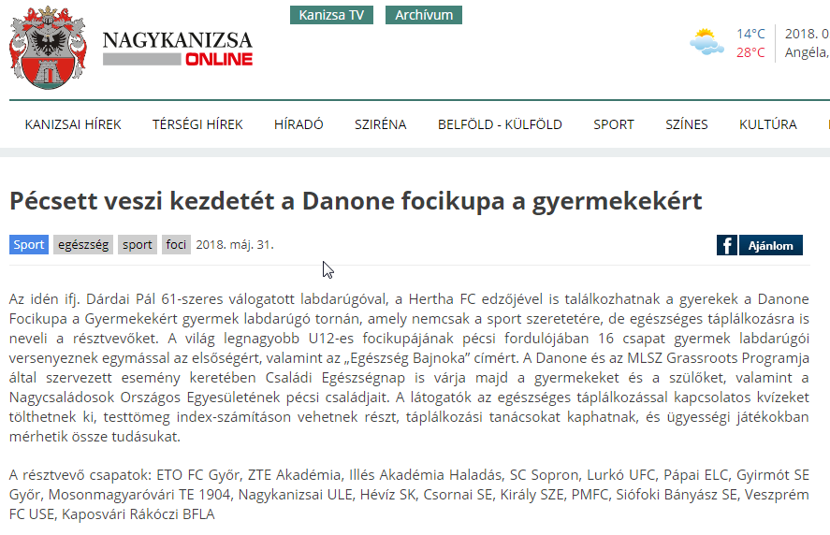

Pécsett veszi kezdetét a Danone focikupa a gyermekekért
Az idén ifj. Dárdai Pál 61-szeres válogatott labdarúgóval, a Hertha FC edzőjével is találkozhatnak a gyerekek a Danone Focikupa a Gyermekekért gyermek labdarúgó tornán, amely nemcsak a sport szeretetére, de egészséges táplálkozásra is neveli a résztvevőket. A világ legnagyobb U12-es focikupájának pécsi fordulójában 16 csapat gyermek labdarúgói versenyeznek egymással az elsőségért, valamint az „Egészség Bajnoka” címért. A Danone és az MLSZ Grassroots Programja által szervezett esemény keretében Családi Egészségnap is várja majd a gyermekeket és a szülőket, valamint a Nagycsaládosok Országos Egyesületének pécsi családjait. A látogatók az egészséges táplálkozással kapcsolatos kvízeket tölthetnek ki, testtömeg index-számításon vehetnek részt, táplálkozási tanácsokat kaphatnak, és ügyességi játékokban mérhetik össze tudásukat.
A résztvevő csapatok: ETO FC Győr, ZTE Akadémia, Illés Akadémia Haladás, SC Sopron, Lurkó UFC, Pápai ELC, Gyirmót SE Győr, Mosonmagyaróvári TE 1904, Nagykanizsai ULE, Hévíz SK, Csornai SE, Király SZE, PMFC, Siófoki Bányász SE, Veszprém FC USE, Kaposvári Rákóczi BFLA

MÉDIA: | pecsi-hirhatar.hu | MEDIA SPECIFICS
DÁTE: | 03.06.2018. | TYPE: | Online
PAGE: | - | REACH: | n/a
AD VALUE (HUF) | n/a | FREQUENCY: | -
HEADLINE: | Family Health Day and Danone Football Cup
SUMMARY: | This year, children can meet famous footballers such as Pál Dárdai, coach of Herta FC, Dániel Tőzsér and Tibor Dombi as well as Dani Sass MC at „Danone Nations Cup for Children” tournament with Tibor Nyilasi, 70 times Hungarian National Football Team member az the patron. The world’s biggets Cup for 10-12 year-old children educates children love and football and also healthy nutrition. The national rounds of the tournament 64 teams of 4 regions with nearly 800 children footnallers will compete to be winners and also to gain the title „Champion of Health”. In the frames of the event organized by Danone and the Hungarian Football Association, a Family Health Day is organized as well, where visitors can do nutrition tests, calculate their BMI and participate in games.

http://www.pecsi-hirhatar.hu/hirek/csaladi-egeszsegnap-es-danone-focikupa
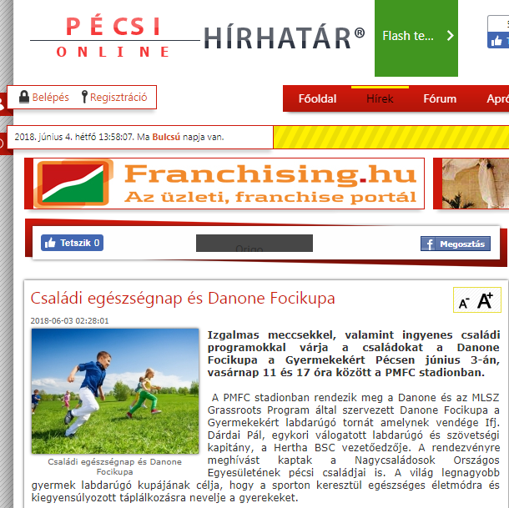
Családi egészségnap és Danone Focikupa
Izgalmas meccsekkel, valamint ingyenes családi programokkal várja a családokat a Danone Focikupa a Gyermekekért Pécsen június 3-án, vasárnap 11 és 17 óra között a PMFC stadionban.
A PMFC stadionban rendezik meg a Danone és az MLSZ Grassroots Program által szervezett Danone Focikupa a Gyermekekért labdarúgó tornát amelynek vendége Ifj. Dárdai Pál, egykori válogatott labdarúgó és szövetségi kapitány, a Hertha BSC vezetőedzője. A rendezvényre meghívást kaptak a Nagycsaládosok Országos Egyesületének pécsi családjai is. A világ legnagyobb gyermek labdarúgó kupájának célja, hogy a sporton keresztül egészséges életmódra és kiegyensúlyozott táplálkozásra nevelje a gyerekeket.
Idén tizenhat csapat, mintegy 40 izgalmas összecsapását láthatják a szurkolók a pécsi elődöntőn. Az első három csapat jut tovább az országos döntőbe, amit június 17-én Budapesten rendeznek meg. A győzelmet megszerző csapat képviseli majd Magyarországot 2019-ben a nemzetközi döntőn Spanyolországban, amit csaknem 30 ország részvételével rendeznek meg.
Az idei Danone Focikupa a Gyermekekért torna különlegessége, hogy a regionális fordulókon és az országos döntőn a legjobb kapus, a legjobb középpályás, a legjobb csatár mellett az Egészség Bajnoka díjat veheti majd át az a gyerek, aki a táplálkozási felmérésben a legjobban szerepelt.
A meccseket kísérő Családi Egészségnap keretében a látogatók, a pályákon játszó gyerekek szülei és családtagjaik ügyességi játékokban mérhetik össze tudásukat, táplálkozási kvízeket tölthetnek ki, valamint testtömeg-index számításban és testösszetétel mérésben vehetnek részt, emellett pedig táplálkozási tanácsokat is kaphatnak a Magyar Dietetikusok Országos Szövetsége szakértőitől.
Mint Gyergyói-Szabó Anita, a Danone külső kommunikációs menedzsere - utalva a focikupában résztvevő több mint 800 gyermek körében végzett tavalyi felmérés legfontosabb eredményére – elmondta, a 10-12 éves gyermekek 42 százaléka mindössze hetente 1-2 alkalommal fogyaszt magas kalcium tartalmú tejet és tejterméket és akkor is csak a szükséges mennyiség felét. Kitért arra is, az egészséges életvitelhez a kiegyensúlyozott táplálkozás elengedhetetlen, éppen ezért nagy hangsúlyt fektetnek arra, hogy a gyerekek, valamint a focikupára kilátogató családok figyelmét erre felhívjuk.
A Focikupa tiszteletbeli nagykövete az idén Sass Dani gasztroarc, műsorvezető, nemzetközi nagykövete pedig már több mint tíz éve Zinédine Zidane, a Real Madrid legendás edzője. A torna pécsi döntőjén a 61-szeres egykori válogatott labdarúgóval, a magyar válogatott volt szövetségi kapitányával, a német Hertha BSC vezetőedzőjével, Ifj. Dárdai Pállal is találkozhatnak a gyerekek.

MÉDIA: | kisalfold.hu | MEDIA SPECIFICS
DÁTE: | 31.05.2018. | TYPE: | Online
PAGE: | - | REACH: | 72 637
AD VALUE (HUF) | 288 000 | FREQUENCY: | -
HEADLINE: | Five teams at the Danone Football Cup from the county – will Győr win this year also?
SUMMARY: | This year, children can meet famous footballers such as Pál Dárdai, coach of Herta FC, Dániel Tőzsér and Tibor Dombi as well as Dani Sass MC at „Danone Nations Cup for Children” tournament with Tibor Nyilasi, 70 times Hungarian National Football Team member az the patron. The world’s biggets Cup for 10-12 year-old children educates children love and football and also healthy nutrition. The national rounds of the tournament 64 teams of 4 regions with nearly 800 children footnallers will compete to be winners and also to gain the title „Champion of Health”. In the frames of the event organized by Danone and the Hungarian Football Association, a Family Health Day is organized as well, where visitors can do nutrition tests, calculate their BMI and participate in games.

http://www.kisalfold.hu/sport/ot_megyei_csapat_a_danone_focikupan_-_vajon_iden_is_gyori_gyozelem_szuletik/2562090/
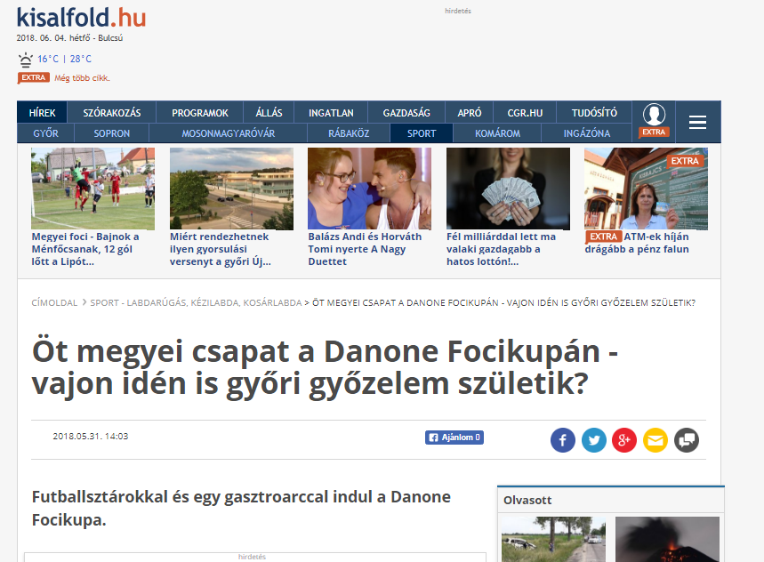

Öt megyei csapat a Danone Focikupán - vajon idén is győri győzelem születik?
Futballsztárokkal és egy gasztroarccal indul a Danone Focikupa.
Az idén neves labdarúgók, köztük Dárdai Pál, a Hertha FC edzője, Tőzsér Dániel és Dombi Tibor válogatott labdarúgók mellett Sass Dani műsorvezetővel is találkozhatnak a gyerekek a most induló Danone Focikupa a Gyermekekért labdarúgó tornán, amelynek fővédnöke Nyilasi Tibor. A világ legnagyobb, 10-12 éves gyermekeknek szóló focikupája nemcsak a sport és a foci szeretetére, de az egészséges táplálkozásra is neveli a fiatalokat. A torna hazai fordulóiban 4 régió 64 csapata, azaz több mint 800 gyermek labdarúgó versenyez egymással az elsőségért, valamint az „Egészség Bajnoka" címért. A Danone és az MLSZ Grassroots Programja által szervezett esemény keretében 5 városban Családi Egészségnap is várja majd a gyermekeket, a szülőket és a látogatókat, akik az egészséges táplálkozással kapcsolatos kvízeket tölthetnek ki, testtömeg-index számításon vehetnek részt, táplálkozási tanácsokat kaphatnak és ügyességi játékokban mérhetik össze tudásukat.
A Győri ETO FC, az SC Sopron, a Gyirmót SE, a Mosonmagyaróvári TE 1904 és a Csorna SE U12-es csapata is részt vesz a Danone Focikupa a Gyermekekért vasárnapi, regionális elődöntőjén Pécsen, ahol ifj. Dárdai Pállal is találkozhatnak a fiatalok. A tét az országos döntőbe jutás, amelynek győztes csapata jövőre Spanyolországban képviseli hazánkat. A kupát tavaly az ETO FC nyerte meg, ők utaztak ősszel New Jersey-be, a nemzetközi döntőre. Vajon idén megismétlik a bravúrt?
Fókuszban a foci és egészséges táplálkozás
A Danone Focikupa a Gyermekekért (Danone Nations Cup) a világ legnagyobb, immár 18 éves múltra visszatekintő, professzionális gyermek labdarúgó kupája. A közel 30 országban megrendezett eseményen minden évben 2,5 millió gyerek vesz részt. A torna célja, hogy a sporton és a labdarúgáson keresztül egészséges életmódra, valamint kiegyensúlyozott táplálkozásra nevelje a gyerekeket. Ebben itthon, a program stratégiai partnere, a Magyar Dietetikusok Országos Szövetsége támogatja a kezdeményezést.
„A 10-12 éves gyermekek 42%-a mindössze hetente 1-2 alkalommal fogyaszt magas kalciumtartalmú tejet és tejtermékeket, például joghurtot, és akkor is csak a szükséges mennyiség felét" – mondta Gyergyói-Szabó Anita, a Danone külső kommunikációs menedzsere, utalva a focikupában résztvevő több mint 800 gyermek körében végzett tavalyi felmérés legfontosabb eredményére. „Vállalatunknak kiemelt célja, hogy nap mint nap tegyünk a saját és bolygónk egészségéért, ezt fogalmaztuk meg az ’Egy életünk van és egy bolygónk’ küldetésünkben. Hisszük, hogy az egészséges életvitelhez a kiegyensúlyozott táplálkozás elengedhetetlen, melyhez a környezet védelmére is szükség van. Éppen ezért, az idei eseményen nagy hangsúlyt fektetünk arra, hogy a gyermekeket és a meccsekre kilátogató családokat egészséges táplálkozásra oktassuk és neveljük" – tette hozzá.
Családi Egészségnap: tanácsadás és testtömegindex-számítás a pálya mentén
A Danone Focikupa a Gyermekekért torna regionális fordulóit az idén június 3-án Szegeden és Pécsett, június 9-én Miskolcon és Debrecenben, az országos döntőt pedig június 17-én Budapesten tartják. A mérkőzésekre és az azokhoz kapcsolódó Családi Egészségnapra a Nagycsaládosok Országos Egyesületének helyi tagszervezeteit is meghívta a Danone. Az eseményekre kilátogató nagycsaládoknak és a pályákon játszó gyermekek szüleinek és családtagjainak az Egészségnap keretében lehetőségük nyílik táplálkozással kapcsolatos kvízek kitöltésére és testtömegindex-számításra, de kaphatnak táplálkozási tanácsokat is, valamint ügyességi játékokban vehetnek részt.
Nyilasi, Zidane, Dárdai, Tőzsér és Dombi
A Danone Focikupa a Gyermekekért tornát nemcsak az Emberi Erőforrások Minisztériuma, valamint Miskolc, Debrecen, Szeged és Pécs városok önkormányzatai támogatják minden évben, de híres labdarúgók is. Magyarországon az esemény fővédnöke immár harmadik éve Nyilasi Tibor, az MLSZ elnökségi tagja, tiszteletbeli nagykövete pedig az idén Sass Dani, gasztroarc, műsorvezető. A kupa nemzetközi nagykövete pedig már több mint 10 éve Zinédine Zidane, a Real Madrid legendás edzője. A gyerekek a torna regionális döntőin olyan hírességekkel is találkozhatnak, mint Dárdai Pál, a Hertha FC edzője, Vajda Attila olimpiai bajnok kenus, Tőzsér Dániel, Dombi Tibor, válogatott labdarúgók, Szatmári Csaba, a DVSC, valamint Salamon József és Veréb György, a DVTK labdarúgói.
„Nagyon örülök annak, hogy ez az esemény egyszerre épít a sport, a megfelelő táplálkozás és a család fontosságára. Mindhárom szükséges ugyanis ahhoz, hogy a gyermekek egészséges felnőttekké váljanak" – mondta Sass Dani, a VIASAT3 Ide süss! című gasztroreality-jének műsorvezetője. „A nem sportoló 12 év alatti gyermekek az elhízás tekintetében veszélyeztetett korosztályt jelentenek, ezért mind őket, mind szüleiket meg kell tanítani az egészséges és kiegyensúlyozott táplálkozás alapjaira, amelynek ez, a Családi Egészségnappal összevont sportrendezvény kiváló terepe" – tette hozzá a Danone Focikupa a Gyermekekért nagykövete.
Hajrá Spanyolország, hajrá egészség!
Az idei Danone Focikupa a Gyermekekért torna különleges eleme, hogy regionális fordulókon és az országos döntőn a legjobb kapus, a legjobb középpályás, a legjobb csatár mellett külön elismerést, az Egészség Bajnoka díjat veheti majd át az a gyermek, aki a táplálkozási felmérésben a legjobban szerepelt. Az országos döntő tétje pedig nem más, mint az, hogy melyik csapat képviselheti Magyarországot 2019-ben Spanyolországban, a közel 30 ország részvételével megrendezésre kerülő nemzetközi döntőben.

MÉDIA: | pecsimami.hu | MEDIA SPECIFICS
DÁTE: | 31.05.2018. | TYPE: | Newsletter
PAGE: | - | REACH: | n/a
AD VALUE (HUF) | n/a | FREQUENCY: | -
HEADLINE: | Dárdai opnes Danone Football Cup in Pécs
SUMMARY: | This year, children can meet famous footballers such as Pál Dárdai, coach of Herta FC, Dániel Tőzsér and Tibor Dombi as well as Dani Sass MC at „Danone Nations Cup for Children” tournament with Tibor Nyilasi, 70 times Hungarian National Football Team member az the patron. The world’s biggets Cup for 10-12 year-old children educates children love and football and also healthy nutrition. The national rounds of the tournament 64 teams of 4 regions with nearly 800 children footnallers will compete to be winners and also to gain the title „Champion of Health”. In the frames of the event organized by Danone and the Hungarian Football Association, a Family Health Day is organized as well, where visitors can do nutrition tests, calculate their BMI and participate in games.

http://pecsimami.hu/hirlevel-meg-nincs-vege
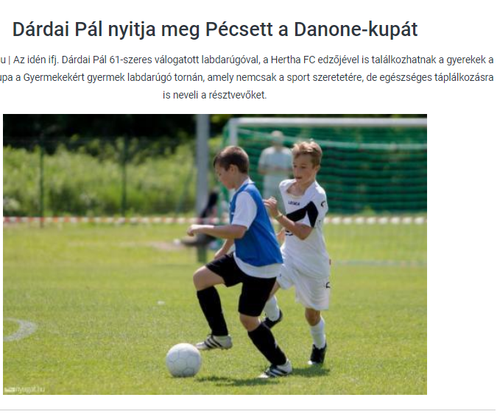
Dárdai Pál nyitja meg Pécsett a Danone-kupát
Az idén ifj. Dárdai Pál 61-szeres válogatott labdarúgóval, a Hertha FC edzőjével is találkozhatnak a gyerekek a Danone Focikupa a Gyermekekért gyermek labdarúgó tornán, amely nemcsak a sport szeretetére, de egészséges táplálkozásra is neveli a résztvevőket.

MÉDIA: | bama.hu | MEDIA SPECIFICS
DÁTE: | 04.06.2018. | TYPE: | Online
PAGE: | - | REACH: | 56 000
AD VALUE (HUF) | 180 000 | FREQUENCY: | -
HEADLINE: | The Illés Lurkó won the Danone Football Cup’s round at Pécs
SUMMARY: | This year, children can meet famous footballers such as Pál Dárdai, coach of Herta FC, Dániel Tőzsér and Tibor Dombi as well as Dani Sass MC at „Danone Nations Cup for Children” tournament with Tibor Nyilasi, 70 times Hungarian National Football Team member az the patron. The world’s biggets Cup for 10-12 year-old children educates children love and football and also healthy nutrition. The national rounds of the tournament 64 teams of 4 regions with nearly 800 children footnallers will compete to be winners and also to gain the title „Champion of Health”. In the frames of the event organized by Danone and the Hungarian Football Association, a Family Health Day is organized as well, where visitors can do nutrition tests, calculate their BMI and participate in games.

https://www.bama.hu/pr/az-illes-lurko-nyerte-a-danone-focikupa-pecsi-fordulojat-1362258/
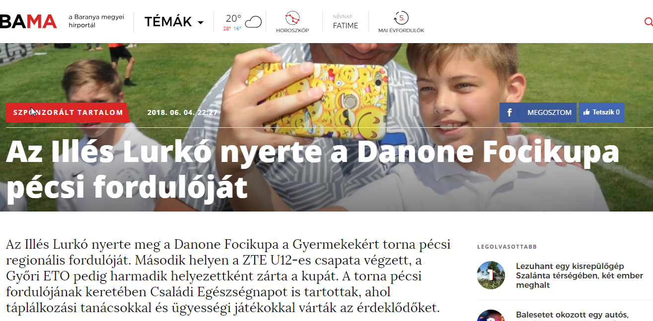

Az Illés Lurkó nyerte a Danone Focikupa pécsi fordulóját
Az Illés Lurkó nyerte meg a Danone Focikupa a Gyermekekért torna pécsi regionális fordulóját. Második helyen a ZTE U12-es csapata végzett, a Győri ETO pedig harmadik helyezettként zárta a kupát. A torna pécsi fordulójának keretében Családi Egészségnapot is tartottak, ahol táplálkozási tanácsokkal és ügyességi játékokkal várták az érdeklődőket.
A világ legnagyobb gyermek labdarúgó kupája immár 18 éves múltra tekint vissza. A közel 30 országban megrendezett eseményen minden évben 2,5 millió gyerek vesz részt az U12-es korosztályból. A torna célja, hogy a sporton és a labdarúgáson keresztül egészséges életmódra, valamint kiegyensúlyozott táplálkozásra nevelje a gyerekeket. Éppen ezért az idén először ítélték oda az Egészség Bajnoka címet is, amelyet Városi Bálint, a Keszthely Haladás SC játékosa nyert el. Ő szerepelt ugyanis a legjobban a Danone és a Magyar Dietetikusok Országos Szövetsége által végzett egészség kvízben. A Legjobb kapus Maszlavér Edmond (Győri ETO), a Legjobb játékos Szindekovics Roland (ZTE), a Gólkirály pedig Somfalvi Bence (Illés Lurkó) lett. Az egyéni fair play díjat szintén Városi Bálint (Keszthely Haladás SC) kapta, míg a csapat fair play díjat a székesfehérvári Főnix együttese érdemelte ki.
A program a gyermekek rendszeres és kiegyensúlyozott táplálkozására is fel kívánja hívni a figyelmet, ezért a focikupa mellett Családi Egészségnapot is tartottak majd, amelynek keretében a látogatók és a pályákon játszó gyermekek szülei és családtagjai táplálkozási kvízeket tölthettek ki, valamint testtömegindex-számításban és testösszetétel mérésben vehettek részt, emellett táplálkozási tanácsokat is kaptak a Magyar Dietetikusok Országos Szövetsége szakértőitől.
„A 10-12 éves gyermekek 42%-a mindössze hetente 1-2 alkalommal fogyaszt magas kalcium tartalmú tejet és tejtermékeket, például joghurtot, és akkor is csak a szükséges mennyiség felét” – mondta Gyergyói-Szabó Anita, a Danone külső kommunikációs menedzsere, utalva a focikupában résztvevő több mint 800 gyermek körében végzett tavalyi felmérés legfontosabb eredményére. „Vállalatunknak kiemelt célja, hogy nap mint nap tegyünk a saját és bolygónk egészségéért, ezt fogalmaztuk meg az ’Egy életünk van és egy bolygónk’ küldetésünkben is. Hisszük, hogy az egészséges életvitelhez a kiegyensúlyozott táplálkozás elengedhetetlen, melyhez a környezet védelmére is szükség van. Éppen ezért, az idei eseményen nagy hangsúlyt fektetünk arra, hogy a gyermekeket és a meccsekre kilátogató családokat egészséges táplálkozásra oktassuk és neveljük” – tette hozzá.
A Focikupát évről évre neves sportolók és közszereplők támogatják, így Pécsett Dárdai Pál 61-szeres válogatott labdarúgóval, a Hertha FC edzőjével találkozhattak a gyerekek. A program tiszteletbeli nagykövete az idén Sass Dani gasztroarc és műsorvezető, nemzetközi nagykövete pedig már több mint 10 éve Zinédine Zidane.

MÉDIA: | bama.hu | MEDIA SPECIFICS
DÁTE: | 04.06.2018. | TYPE: | Online
PAGE: | - | REACH: | 56 000
AD VALUE (HUF) | 180 000 | FREQUENCY: | -
HEADLINE: | The Illés Lurkó UFC won tournament at Pécs
SUMMARY: | This year, children can meet famous footballers such as Pál Dárdai, coach of Herta FC, Dániel Tőzsér and Tibor Dombi as well as Dani Sass MC at „Danone Nations Cup for Children” tournament with Tibor Nyilasi, 70 times Hungarian National Football Team member az the patron. The world’s biggets Cup for 10-12 year-old children educates children love and football and also healthy nutrition. The national rounds of the tournament 64 teams of 4 regions with nearly 800 children footnallers will compete to be winners and also to gain the title „Champion of Health”. In the frames of the event organized by Danone and the Hungarian Football Association, a Family Health Day is organized as well, where visitors can do nutrition tests, calculate their BMI and participate in games.

https://www.bama.hu/sport/helyi-sport/az-illes-lurko-ufc-nyerte-a-pecsi-tornat-1361520/
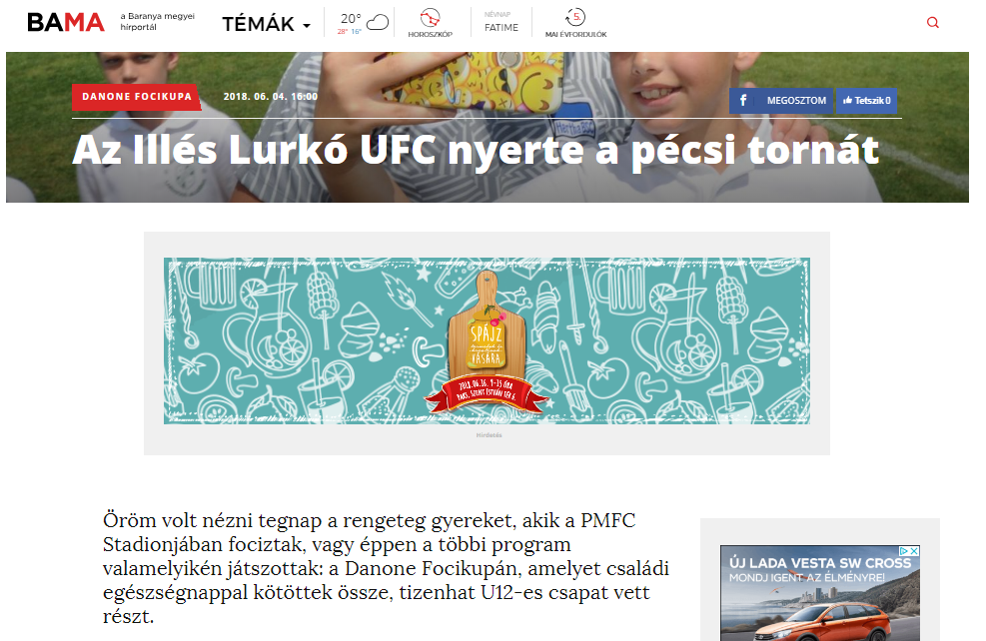

Az Illés Lurkó UFC nyerte a pécsi tornát
Öröm volt nézni tegnap a rengeteg gyereket, akik a PMFC Stadionjában fociztak, vagy éppen a többi program valamelyikén játszottak: a Danone Focikupán, amelyet családi egészségnappal kötöttek össze, tizenhat U12-es csapat vett részt.
Most aztán maximálisan ki voltak használva a pályák a PMFC stadionjában, nem volt olyan talpalatnyi fű (műfű), amelyen ne játszottak, fociztak volna a gyerekek. Már messziről egy színes kavalkádnak látszott az egész rendezvény, tizenhat klub mezében léptek pályára a kissrácok, nem mellesleg természetesen nagyon sok szülő és további érdeklődők, családok is ott voltak – remek program volt ez vasárnapra (még ha a hőség kicsit próbára is tette a résztvevőket). A helyszínen lévő korábbi kiváló pécsi játékosok, edzők közül a legnagyobb sikere Dárdai Pálnak volt, a Hertha Berlin vezetőedzőjével nagyon sokan akartak fotózkodni, sokan kértek tőle autogramot, ő pedig derekasan állta a sarat.
– A cégünknek van egy küldetése, a termékeink révén az egészséges életvitelre próbálunk mindenkit rászoktatni – fogalmazott lapunknak Várkonyi Beáta, a Danone vállalati kapcsolatok igazgatója. – Természetesen a társadalmi tevékenységeink is rendre ezirányba mutatnak, aminek remek példája a hagyományos focikupa és a most hozzákapcsolt családi egészségnap. Két partnerünknek, a Nagycsaládosok Országos Egyesületének és a Magyar Dietetikusok Országos Szövetségének köszönhetően nem csak futballozni lehet, további színes programok, érdekességek várják a kilátogatókat – természetesen mind az egészséges életmód jegyében.
Valóban sok minden közül lehetett válogatni: akadtak különböző kvízek, testtömegindexet mértek, sőt, úgynevezett okostányért is össze lehetett állítani. Persze mégiscsak a futball adta a rendezvény alapját, ennek megfelelően a legnagyobb sikere talán annak az adogatógépnek volt, amelyet Boday Ferenc mutatott be a gyerekeknek, s amely lőtte a labdákat erre-arra, a lányok és fiúk pedig igyekeztek a kapukba találni.
A Danone Focikupa négy regionális elődöntővel kezdődik, ebből kettőt rendeztek meg most, az egyiket Pécsett, a másikat Szegeden, a másik kettőre a következő hétvégén kerül sor Miskolcon és Debrecenben. A továbbjutó csapatok részt vesznek a budapesti döntőben (június 17.), a döntő győztese pedig Magyarországot képviselheti a 2019-es spanyolországi nemzetközi fináléban.
A pécsi regionális elődöntőt a szombathelyi Illés Lurkó UFC nyerte, a második helyen a ZTE Akadémia, a harmadikon az ETO FC Győr végzett – ez a három együttes bejutott az országos döntőbe. A legjobb játékos: Szindekovics Roland (ZTE); a legjobb kapus: Maszlavér Edmond (Győri ETO); gólkirály: Somfalvi Bence (Illés Lurkó); Fair Play-díjas csapat: székesfehérvári Főnix; Fair Play-díj egyéni és Egészség Bajnoka: Városi Bálint (Keszthely SC).

MÉDIA: | bama.hu | MEDIA SPECIFICS
DÁTE: | 02.06.2018. | TYPE: | Online
PAGE: | - | REACH: | 56 000
AD VALUE (HUF) | 180 000 | FREQUENCY: | -
HEADLINE: | These sports events will be held this weekend
SUMMARY: | This year, children can meet famous footballers such as Pál Dárdai, coach of Herta FC, Dániel Tőzsér and Tibor Dombi as well as Dani Sass MC at „Danone Nations Cup for Children” tournament with Tibor Nyilasi, 70 times Hungarian National Football Team member az the patron. The world’s biggets Cup for 10-12 year-old children educates children love and football and also healthy nutrition. The national rounds of the tournament 64 teams of 4 regions with nearly 800 children footnallers will compete to be winners and also to gain the title „Champion of Health”. In the frames of the event organized by Danone and the Hungarian Football Association, a Family Health Day is organized as well, where visitors can do nutrition tests, calculate their BMI and participate in games.

https://www.bama.hu/sport/helyi-sport/ezeket-a-sportesemenyeket-rendezik-a-hetvegen-1358245/
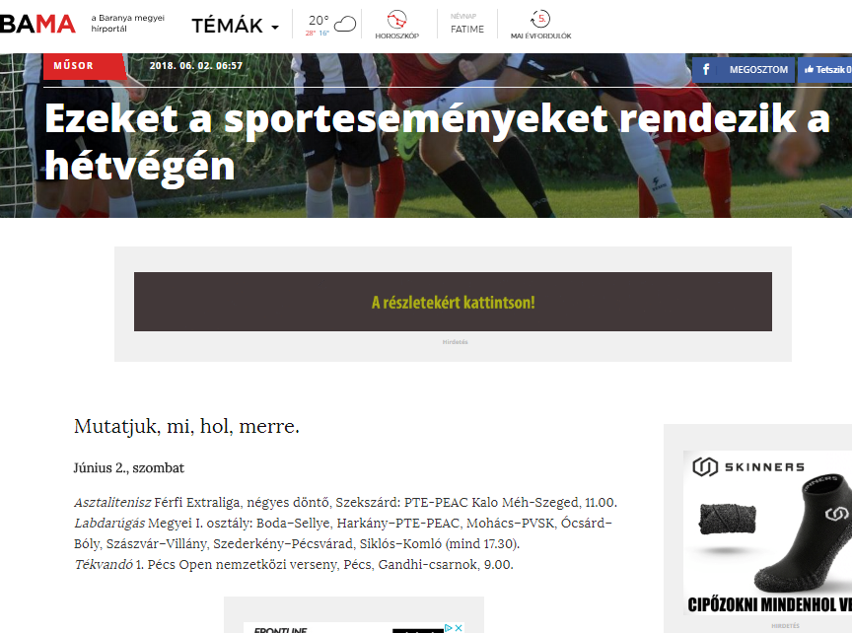

Ezeket a sporteseményeket rendezik a hétvégén
Mutatjuk, mi, hol, merre.
Asztalitenisz Férfi Extraliga, négyes döntő, Szekszárd: PTE-PEAC Kalo Méh-Szeged, 11.00.
Labdarúgás Megyei I. osztály: Boda–Sellye, Harkány–PTE-PEAC, Mohács–PVSK, Ócsárd–Bóly, Szászvár–Villány, Szederkény–Pécsvárad, Siklós–Komló (mind 17.30).
Tékvandó 1. Pécs Open nemzetközi verseny, Pécs, Gandhi-csarnok, 9.00.
Június 3., vasárnap
Labdarúgás NB III.: Iváncsa–PMFC, Duna Aszfalt–Szentlőrinc, Kozármisleny–Szekszárd (mind 17.30). Megyei II. osztály: Bicsérd–Palotabozsok, Drávaszabolcs–Nagykozár, Kétújfalu–Lánycsók, Mozsgó–Lovászhetény, Somberek–Diana, Töttös–Hosszúhetény, Véménd–Bogád (mind 17.30). Danone Focikupa a gyermekekért, Pécs, PMFC Stadion, 11.00. (n)

MÉDIA: | frisss.hu | MEDIA SPECIFICS
DÁTE: | 03.06.2018. | TYPE: | Electronic & Online
PAGE: | - | REACH: | n/a
AD VALUE (HUF) | n/a | FREQUENCY: | 6
HEADLINE: | Illés Lurkó stayed in competition for the final victory
SUMMARY: | This year, children can meet famous footballers such as Pál Dárdai, coach of Herta FC, Dániel Tőzsér and Tibor Dombi as well as Dani Sass MC at „Danone Nations Cup for Children” tournament with Tibor Nyilasi, 70 times Hungarian National Football Team member az the patron. The world’s biggets Cup for 10-12 year-old children educates children love and football and also healthy nutrition. The national rounds of the tournament 64 teams of 4 regions with nearly 800 children footnallers will compete to be winners and also to gain the title „Champion of Health”. In the frames of the event organized by Danone and the Hungarian Football Association, a Family Health Day is organized as well, where visitors can do nutrition tests, calculate their BMI and participate in games.

http://www.frisss.hu/sport/versenyben-maradt-a-szombathelyi-illes-lurko-a-vegso-gyozelemert
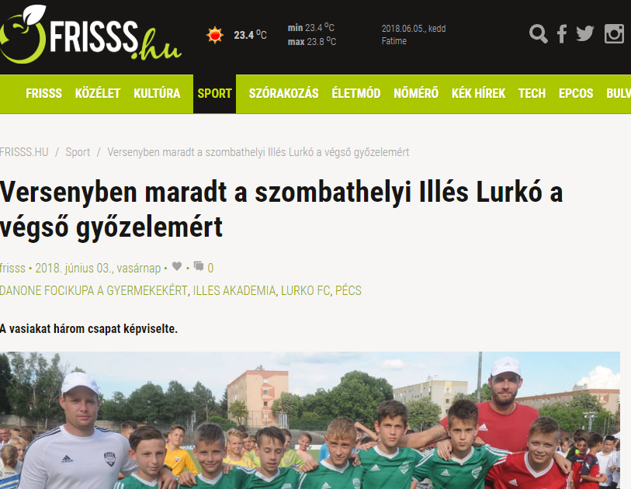

Versenyben maradt a szombathelyi Illés Lurkó a végső győzelemért
A vasiakat három csapat képviselte.
A szombathelyi Illés Lurkó csapata nyerte meg a Danone Focikupa a Gyermekekért torna vasárnapi, pécsi regionális elődöntőjét. Második helyen a ZTE U12-es csapata végzett, a harmadik pedig a Győri ETO lett. Ez a három csapat jutott be a torna június 17-i, budapesti országos döntőjébe, amelynek győztese jövőre Spanyolországban, a nemzetközi döntőn képviselheti Magyarországot. A focikupa pécsi fordulóján 192 gyermek játszott a mérkőzéseken, és ifj. Dárdai Pál egykori válogatott labdarúgóval és szövetségi kapitánnyal, a Hertha vezetőedzőjével is találkozhattak.

MÉDIA: | mezradio.hu | MEDIA SPECIFICS
DÁTE: | 02-03.06.2018. | TYPE: | Electronic & Online
PAGE: | - | REACH: | n/a
AD VALUE (HUF) | n/a | FREQUENCY: | 4
HEADLINE: | Two stripling football team from Veszprém county among the bests
SUMMARY: | This year, children can meet famous footballers such as Pál Dárdai, coach of Herta FC, Dániel Tőzsér and Tibor Dombi as well as Dani Sass MC at „Danone Nations Cup for Children” tournament with Tibor Nyilasi, 70 times Hungarian National Football Team member az the patron. The world’s biggets Cup for 10-12 year-old children educates children love and football and also healthy nutrition. The national rounds of the tournament 64 teams of 4 regions with nearly 800 children footnallers will compete to be winners and also to gain the title „Champion of Health”. In the frames of the event organized by Danone and the Hungarian Football Association, a Family Health Day is organized as well, where visitors can do nutrition tests, calculate their BMI and participate in games.

https://mezradio.hu/hir.php?id=898
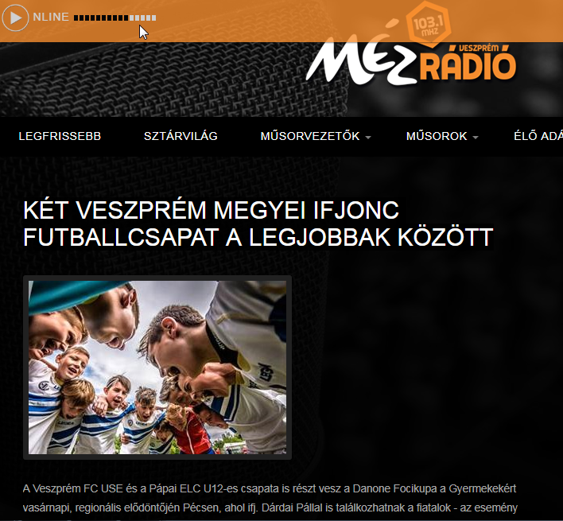

KÉT VESZPRÉM MEGYEI IFJONC FUTBALLCSAPAT A LEGJOBBAK KÖZÖTT
A Veszprém FC USE és a Pápai ELC U12-es csapata is részt vesz a Danone Focikupa a Gyermekekért vasárnapi, regionális elődöntőjén Pécsen, ahol ifj. Dárdai Pállal is találkozhatnak a fiatalok - az esemény fővédnöke harmadik éve Nyilasi Tibor, az MLSZ elnökségi tagja. A tét az országos döntőbe jutás, amelynek győztese jövőre Spanyolországban képviseli Magyarországot. A világ legnagyobb U12-es focikupájának pécsi fordulójában 16 csapat gyermek labdarúgói versenyeznek egymással az elsőségért, valamint az Egészség Bajnoka címért.

MÉDIA: | pmfc.hu | MEDIA SPECIFICS
DÁTE: | 31.05.2018. | TYPE: | Online
PAGE: | - | REACH: | n/a
AD VALUE (HUF) | n/a | FREQUENCY: | -
HEADLINE: | Danone Football Cup for Children
SUMMARY: | This year, children can meet famous footballers such as Pál Dárdai, coach of Herta FC, Dániel Tőzsér and Tibor Dombi as well as Dani Sass MC at „Danone Nations Cup for Children” tournament with Tibor Nyilasi, 70 times Hungarian National Football Team member az the patron. The world’s biggets Cup for 10-12 year-old children educates children love and football and also healthy nutrition. The national rounds of the tournament 64 teams of 4 regions with nearly 800 children footnallers will compete to be winners and also to gain the title „Champion of Health”. In the frames of the event organized by Danone and the Hungarian Football Association, a Family Health Day is organized as well, where visitors can do nutrition tests, calculate their BMI and participate in games.

http://pmfc.hu/2018/05/31/danone-focikupa-a-gyermekekert-2/
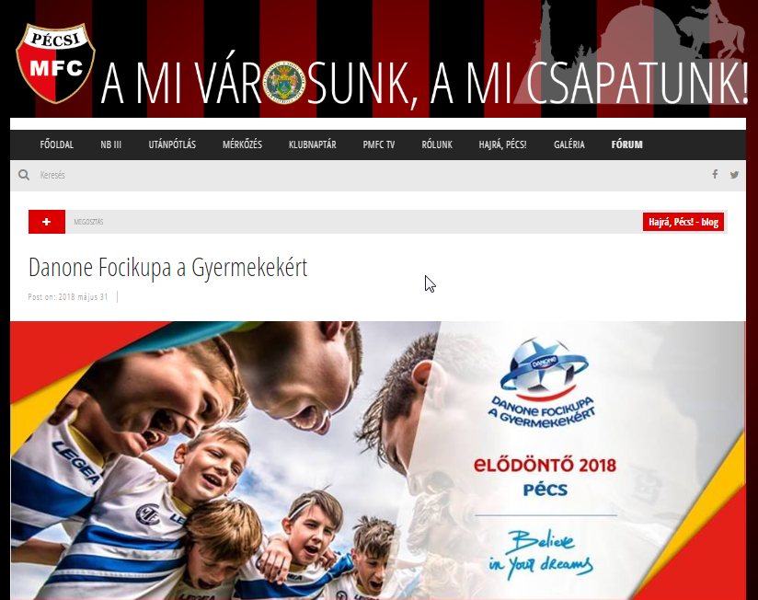

Danone Focikupa a Gyermekekért
Vasárnap délelőtt Pécsett, a PMFC Stadionban veszi kezdetét az U12-es korosztályú Danone Focikupa a Gyermekekért labdarúgó torna.
Az idén ifj. Dárdai Pál 61-szeres válogatott labdarúgóval, a Hertha BSC edzőjével is találkozhatnak a gyerekek a Danone Focikupa a Gyermekekért gyermek labdarúgó tornán, amely nemcsak a sport szeretetére, de egészséges táplálkozásra is neveli a résztvevőket. A világ legnagyobb U12-es focikupájának pécsi fordulójában 16 csapat gyermek labdarúgói versenyeznek egymással az elsőségért, valamint az „Egészség Bajnoka” címért.
A Danone és az MLSZ Grassroots Programja által szervezett esemény keretében Családi Egészségnap is várja majd a gyermekeket és a szülőket, valamint a Nagycsaládosok Országos Egyesületének pécsi családjait. A látogatók az egészséges táplálkozással kapcsolatos kvízeket tölthetnek ki, testtömeg index-számításon vehetnek részt, táplálkozási tanácsokat kaphatnak, és ügyességi játékokban mérhetik össze tudásukat.
Időpont: 2018. június 3. (vasárnap) 11:00
Helyszín: PMFC Stadion (Pécs, Stadion utca 2.)

MÉDIA: | M1 Ma délután | MEDIA SPECIFICS
DÁTE: | 03.06.2018. 13:15 (6’56”-tól) | TYPE: | Online
PAGE: | - | REACH: | 450 000
AD VALUE (HUF) | 750 000 | FREQUENCY: | -
HEADLINE: | Football Cup with football stars and family programs
SUMMARY: | This year, children can meet famous footballers such as Pál Dárdai, coach of Herta FC, Dániel Tőzsér and Tibor Dombi as well as Dani Sass MC at „Danone Nations Cup for Children” tournament with Tibor Nyilasi, 70 times Hungarian National Football Team member az the patron. The world’s biggets Cup for 10-12 year-old children educates children love and football and also healthy nutrition. The national rounds of the tournament 64 teams of 4 regions with nearly 800 children footnallers will compete to be winners and also to gain the title „Champion of Health”. In the frames of the event organized by Danone and the Hungarian Football Association, a Family Health Day is organized as well, where visitors can do nutrition tests, calculate their BMI and participate in games.

https://www.mediaklikk.hu/video/ma-delutan-2018-06-03-i-adas/
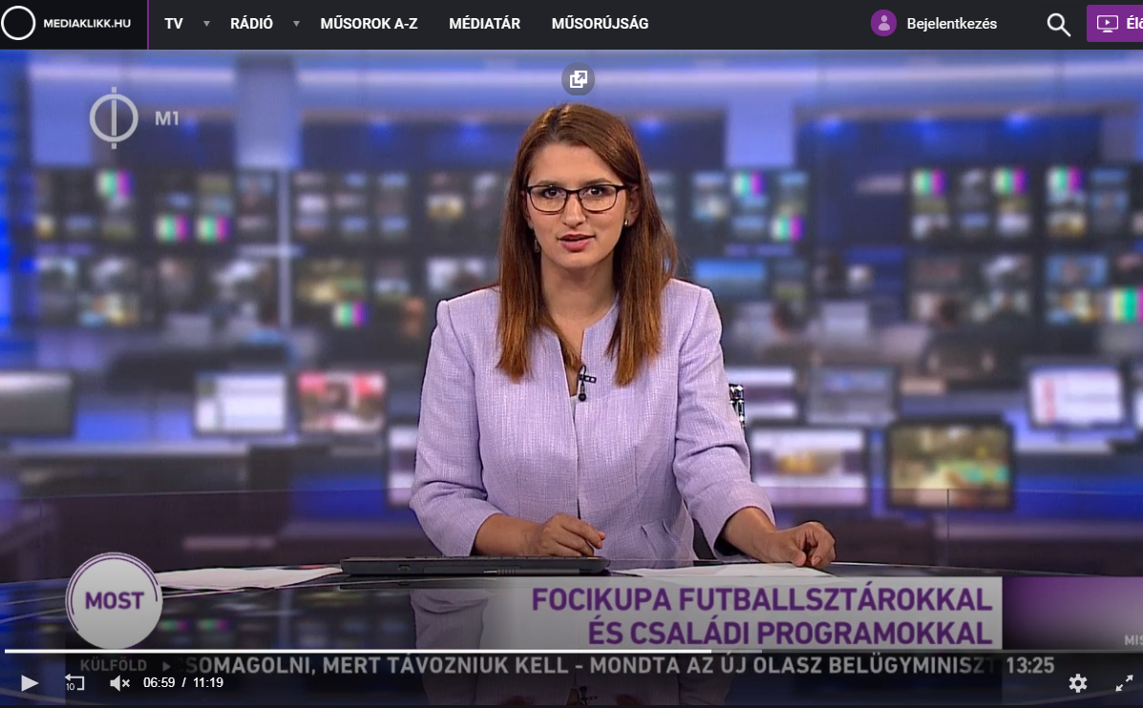

MÉDIA: | Vas Népe | MEDIA SPECIFICS
DÁTE: | 07.06.2018. | TYPE: | Print
PAGE: | 13 | REACH: | 129 000
AD VALUE (HUF) | 370 500 | FREQUENCY: | daily
HEADLINE: | Illés Academy’s U12 team in the finals
SUMMARY: | This year, children can meet famous footballers such as Pál Dárdai, coach of Herta FC, Dániel Tőzsér and Tibor Dombi as well as Dani Sass MC at „Danone Nations Cup for Children” tournament with Tibor Nyilasi, 70 times Hungarian National Football Team member az the patron. The world’s biggets Cup for 10-12 year-old children educates children love and football and also healthy nutrition. The national rounds of the tournament 64 teams of 4 regions with nearly 800 children footnallers will compete to be winners and also to gain the title „Champion of Health”. In the frames of the event organized by Danone and the Hungarian Football Association, a Family Health Day is organized as well, where visitors can do nutrition tests, calculate their BMI and participate in games.

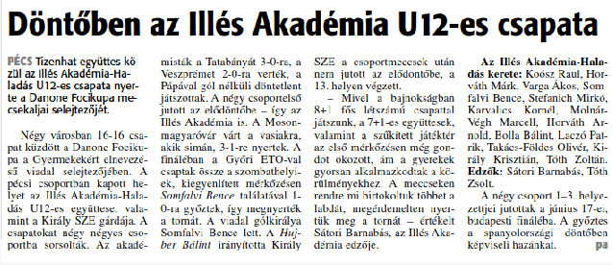

PÉCS Tizenhat együttes közül az Illés Akadémia-Haladás U12-es csapata nyerte a Danone Focikupa mecsekaljai selejtezőjét.
Négy városban 16-16 csapat küzdött a Danone Focikupa a Gyermekekért elnevezésű viadal selejtezőjében. A pécsi csoportban kapott helyet az Illés Akadémia-Haladás U12-es együttese, valamint a Király SZE gárdája. A csapatokat négy négyes csoportba sorsolták. Az akadémisták a Tatabányát 3-0-ra, a Veszprémet 2-0-ra verték, a Pápával gól nélküli döntetlent játszottak. A négy csoportelső jutott az elődöntőbe – így az Illés Akadémia is. A Mosonmagyaróvár várt a vasiakra, akik simán, 3-1-re nyertek. A fináléban a Győri ETO-val csaptak össze a szombathelyiek, kiegyenlített mérkőzésen Somfalvi Bence találatával 1-0-ra győztek, így megnyerték a tornát. A viadal gólkirálya Somfalvi Bence lett. A Hujber Bálint irányította Király SZE a csoportmeccsek után nem jutott az elődöntőbe, a 13. helyen végzett.
Mivel a bajnokságban 8+1 fős létszámú csapattal játszunk, a 7+1-es együttesek, valamint a szűkített játéktér az első mérkőzésen még gondot okozott, ám a gyerekek gyorsan alkalmazkodtak a körülményekhez. A meccseken rendre mi birtokoltuk többet a labdát, megérdemelten nyertük meg a tornát – értékelt Sátori Barnabás, az Illés Akadémia edzője.
Az Illés Akadémia-Haladás kerete: Koósz Raul, Horváth Márk, Varga Ákos, Somfalvi Bence, Stefanich Mirkó, Karvalics Kornél, Molnár-Végh Marcell, Horváth Arnold, Bolla Bálint, Laczó Patrik, Takács-Földes Olivér, Király Krisztián, Tóth Zoltán.
Edzők: Sátori Barnabás, Tóth Zsolt.
A négy csoport 1–3. helyezettjei jutottak a június 17-ei, budapesti fináléba. A győztes a spanyolországi döntőben képviseli hazánkat.

MÉDIA: | Pannon TV | MEDIA SPECIFICS
DÁTE: | 05.06.2018. | TYPE: | Electronic
PAGE: | - | REACH: | 400 000
AD VALUE (HUF) | 150 000 | FREQUENCY: | -
HEADLINE: | Danone Football for Children - interview with Pár Dárdai, József Szabados, Attila Vári and Ferenc Boday
SUMMARY: | This year, children can meet famous footballers such as Pál Dárdai, coach of Herta FC, Dániel Tőzsér and Tibor Dombi as well as Dani Sass MC at „Danone Nations Cup for Children” tournament with Tibor Nyilasi, 70 times Hungarian National Football Team member az the patron. The world’s biggets Cup for 10-12 year-old children educates children love and football and also healthy nutrition. The national rounds of the tournament 64 teams of 4 regions with nearly 800 children footnallers will compete to be winners and also to gain the title „Champion of Health”. In the frames of the event organized by Danone and the Hungarian Football Association, a Family Health Day is organized as well, where visitors can do nutrition tests, calculate their BMI and participate in games.

http://premiercom.hu/download/Danone/Pannon_TV_(P%c3%89cs)_-_P%c3%a1lya_c._sportmagazin5'19_%20(1).mp4

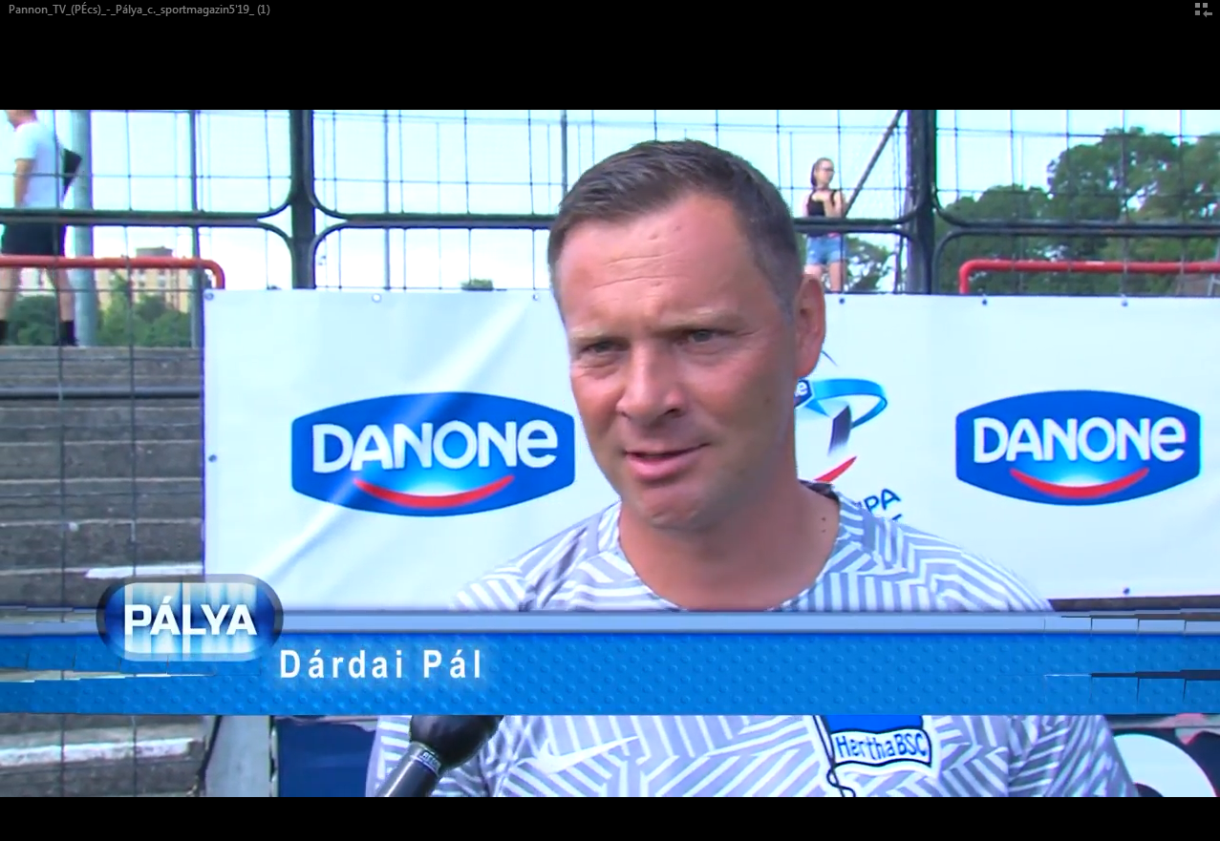

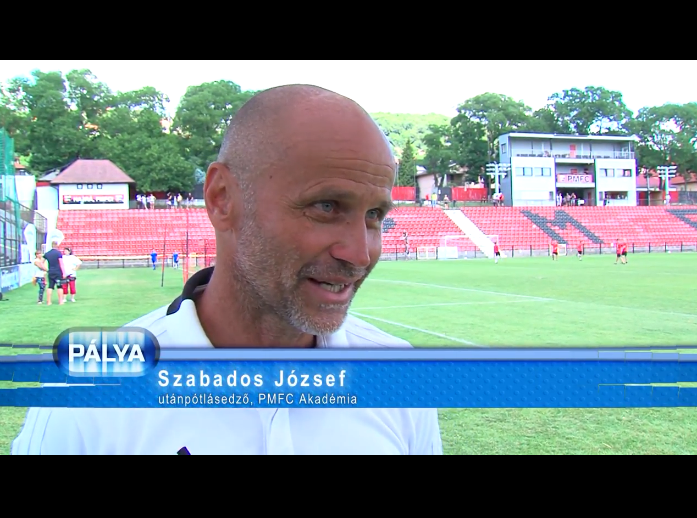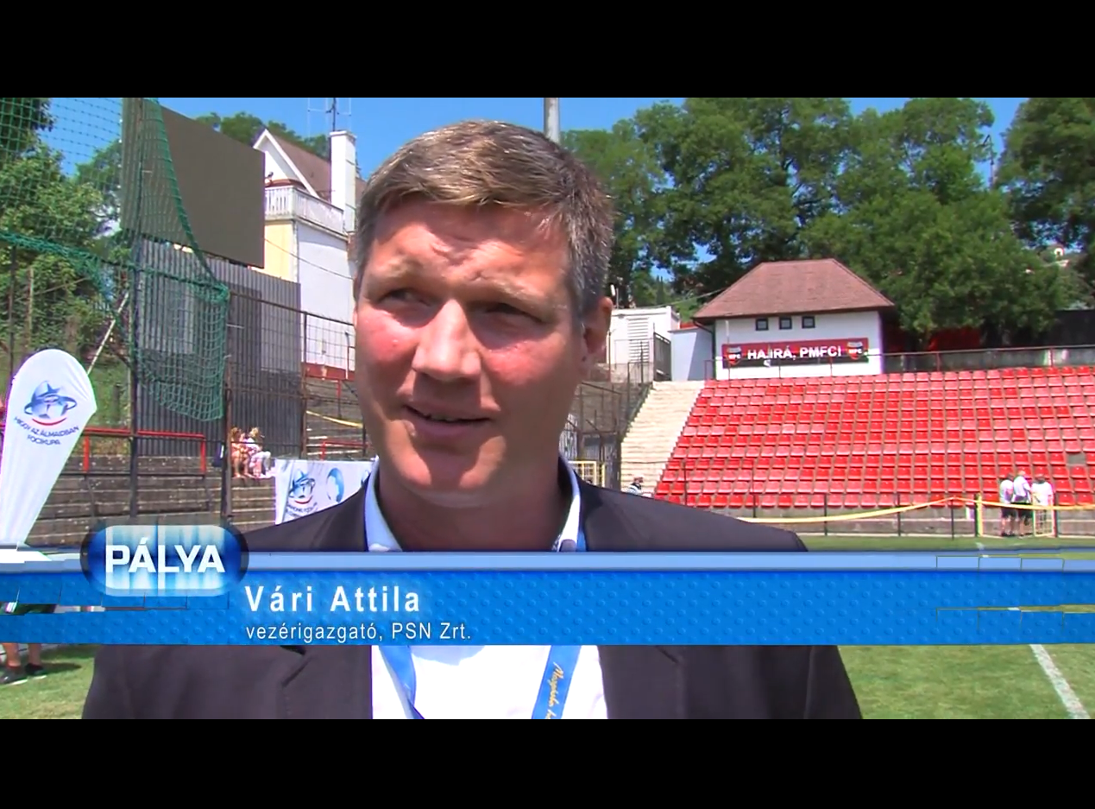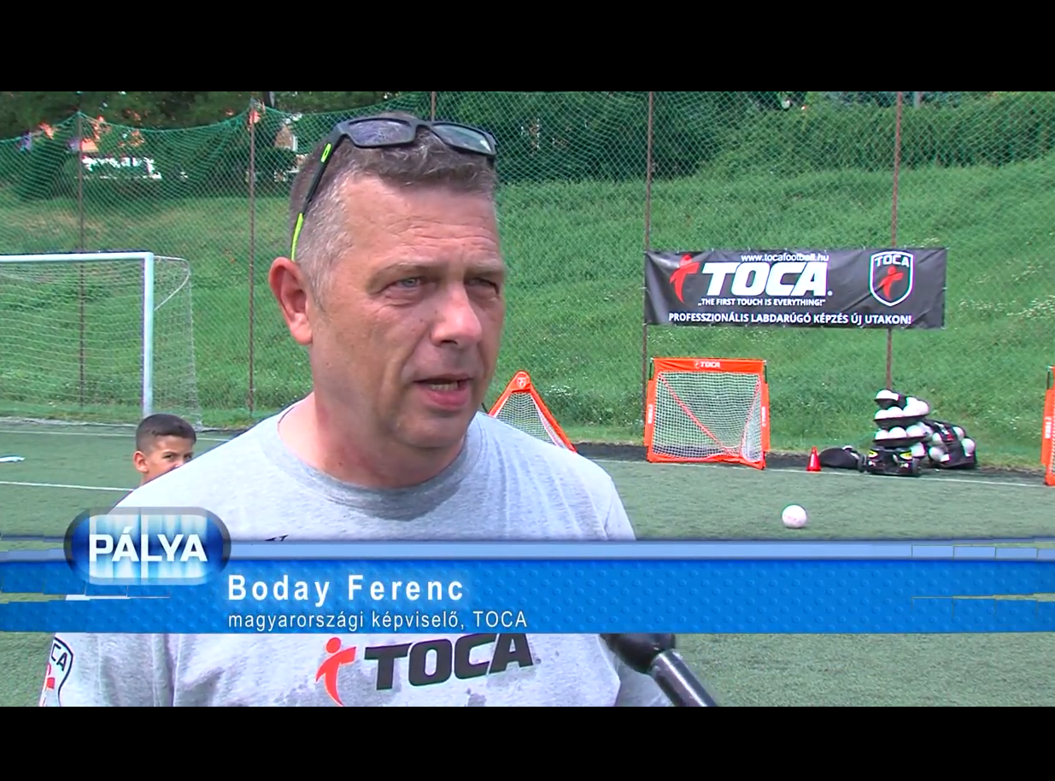

MÉDIA: | szombathelyisport.hu | MEDIA SPECIFICS
DÁTE: | 03.06.2018. | TYPE: | Online
PAGE: | - | REACH: | n/a
AD VALUE (HUF) | n/a | FREQUENCY: | -
HEADLINE: | The Illés Lurkó won the Danone Football Cup’s semifinal at Pécs
SUMMARY: | This year, children can meet famous footballers such as Pál Dárdai, coach of Herta FC, Dániel Tőzsér and Tibor Dombi as well as Dani Sass MC at „Danone Nations Cup for Children” tournament with Tibor Nyilasi, 70 times Hungarian National Football Team member az the patron. The world’s biggets Cup for 10-12 year-old children educates children love and football and also healthy nutrition. The national rounds of the tournament 64 teams of 4 regions with nearly 800 children footnallers will compete to be winners and also to gain the title „Champion of Health”. In the frames of the event organized by Danone and the Hungarian Football Association, a Family Health Day is organized as well, where visitors can do nutrition tests, calculate their BMI and participate in games.

http://szombathelyisport.hu/index.php/808-az-illes-lurko-nyerte-a-danone-focikupa-pecsi-elodontojet
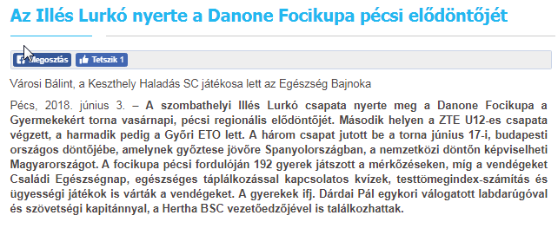

Az Illés Lurkó nyerte a Danone Focikupa pécsi elődöntőjét
Városi Bálint, a Keszthely Haladás SC játékosa lett az Egészség Bajnoka
A szombathelyi Illés Lurkó csapata nyerte meg a Danone Focikupa a Gyermekekért torna vasárnapi, pécsi regionális elődöntőjét. Második helyen a ZTE U12-es csapata végzett, a harmadik pedig a Győri ETO lett. A három csapat jutott be a torna június 17-i, budapesti országos döntőjébe, amelynek győztese jövőre Spanyolországban, a nemzetközi döntőn képviselheti Magyarországot. A focikupa pécsi fordulóján 192 gyerek játszott a mérkőzéseken, míg a vendégeket Családi Egészségnap, egészséges táplálkozással kapcsolatos kvízek, testtömegindex-számítás és ügyességi játékok is várták a vendégeket. A gyerekek ifj. Dárdai Pál egykori válogatott labdarúgóval és szövetségi kapitánnyal, a Hertha BSC vezetőedzőjével is találkozhattak.
Fókuszban a foci és egészséges táplálkozás
A Danone Focikupa a Gyermekekért (Danone Nations Cup) a világ legnagyobb, immár 18 éves múltra visszatekintő, professzionális gyermek labdarúgó kupája. A közel 30 országban megrendezett eseményen minden évben 2,5 millió gyerek vesz részt. A torna célja, hogy a sporton és a labdarúgáson keresztül egészséges életmódra, valamint kiegyensúlyozott táplálkozásra nevelje a gyerekeket. Éppen ezért a Legjobb kapus, a Legjobb játékos és a Gólkirály mellett, a tornán az idén először ítélték oda az Egészség Bajnoka címet is, amelyet Városi Bálint, a Keszthely Haladás SC játékosa nyert el. Ő szerepelt ugyanis a legjobban a Danone és a Magyar Dietetikusok Országos Szövetsége által végzett egészség kvízen.
„A 10-12 éves gyermekek 42%-a mindössze hetente 1-2 alkalommal fogyaszt magas kalciumtartalmú tejet és tejtermékeket, például joghurtot, és akkor is csak a szükséges mennyiség felét” – mondta Gyergyói-Szabó Anita, a Danone külső kommunikációs menedzsere, utalva a focikupában résztvevő több mint 800 gyermek körében végzett tavalyi felmérés legfontosabb eredményére. „Vállalatunknak kiemelt célja, hogy nap mint nap tegyünk a saját és bolygónk egészségéért, ezt fogalmaztuk meg az ’Egy életünk van és egy bolygónk’ küldetésünkben. Hisszük, hogy az egészséges életvitelhez a kiegyensúlyozott táplálkozás elengedhetetlen, melyhez a környezet védelmére is szükség van. Éppen ezért az idei eseményen nagy hangsúlyt fektetünk arra, hogy a gyermekeket és a meccsekre kilátogató családokat egészséges táplálkozásra oktassuk és neveljük” – tette hozzá.
Családi Egészségnap: tanácsadás és testtömegindex-számítás a pálya mentén
A Danone Focikupa a Gyermekekért torna pécsi regionális elődöntőjén több mint 40 mérkőzést szurkolhattak végig a nézők. A mérkőzésekre és az azokhoz kapcsolódó Családi Egészségnapra a Nagycsaládosok Országos Egyesületének helyi tagszervezeteit is meghívta a Danone. Az eseményekre kilátogató nagycsaládoknak és a pályákon játszó gyermekek szüleinek és családtagjainak az Egészségnap keretében táplálkozással kapcsolatos kvízeket tölthettek ki és testtömegindex-számításon és ügyességi játékokban vehettek részt, valamint hasznos táplálkozási tanácsokkal is ellátták őket a szakértők. A Danone folytatja társadalmi felelősségvállalási programját Pécsett: június 23-án a városban rendezik meg a Danone Életmód Napot Magyarország átfogó egészségvédelmi szűrőprogramjával karöltve.
Nyilasi, Dárdai, Zidane

A Danone Focikupa a Gyermekekért tornát az Emberi Erőforrások Minisztériuma és Pécs Megyei Jogú Város Önkormányzata idén is támogatta, emellett sztárlabdarúgók is a program mellé álltak. A kupa nemzetközi nagykövete pedig már több mint 10 éve a legendás labdarúgó, Zinédine Zidane. Magyarországon a Danone Focikupa a Gyermekekért fővédnöke immár harmadik éve Nyilasi Tibor, az MLSZ elnökségi tagja. A gyerekek a torna pécsi elődöntőjén ifj. Dárdai Pál 61-szeres volt válogatott labdarúgóval és szövetségi kapitánnyal, a Hertha BSC vezetőedzőjével is találkozhattak. A pécsi regionális forduló három továbbjutó csapata, az Illés Lurkó, a ZTE és a Győri ETO nyerte el a lehetőséget, hogy június 17-én, Budapesten is megmutassa a tudását, a döntő győztese pedig Spanyolországban képviselheti majd Magyarországot a nemzetközi döntőben 2019-ben. A pécsi elődöntőben szereplő többi csapat meglepetés ajándékként igazi ereklyét, ifj. Dárdai Pál által aláírt focilabdákat kapott emlékbe.
Eredmények:
helyezett: Illés Lurkó (Szombathely)
ZTE (Zalaegerszeg)
Győri ETO (Győr)
Legjobb játékos: Szindekovics Roland (ZTE)
Legjobb kapus: Maszlavér Edmond (Győri ETO)
Gólkirály: Somfalvi Bence (Illés Lurkó)
Fair Play Csapat: székesfehérvári Főnix
Fair Play egyéni és Egészség Bajnoka: Városi Bálint (Keszthely Haladás SC)

